Развитие сенсорно -моторных функций на уроках в специальных классах школы 8 вида.
Всестороннее представление об окружающем предметном мире у ребенка не может сложиться без тактильно-двигательного восприятия, так как именно оно лежит в основе чувственного познания. «Тактильный» (от лат. tactilis) — осязательный. Психологическая наука и практика (В. Н. Аванесова, Э. Г. Пилюгина, Н. Н. Поддьяков и др.) убедительно доказали, что знания, получаемые словесным путем и неподкрепленные чувственным опытом, неясны, неотчетливы и непрочны, порой весьма фантастичны, а это означает, что нормальное умственное развитие невозможно без опоры на полноценное восприятие. Тактильные образы объектов представляют собой отражение целого комплекса качеств объектов, воспринимаемых человеком посредством прикосновения, ощущения давления, температуры, боли. Они возникают в результате соприкосновения объектов с наружными покровами тела человека и дают возможность познать величину, упругость, плотность или шероховатость, тепло или холод, характерные для предмета. С помощью тактильно-двигательного восприятия складываются первые впечатления о форме, величине предметов, расположении в пространстве, качестве использованных материалов. Тактильное восприятие играет исключительную роль при выполнении различных трудовых операций в быту и везде, где необходимы навыки ручного труда. . Источником расширения сенсорного опыта является окружающая детей природа, бытовой труд, строительство, техника . Подчеркнем, что первоначальное действие ребенка с предметами — хватание, во время которого различные признаки предмета познаются на ощупь, следовательно, рука «учит» глаз и мозг видеть, осязать, различать, запоминать. В практической деятельности, сенсорное развитие следует осуществлять в тесном единстве с психомоторным развитием. Чтобы взять предмет одной рукой, ребенок должен быть уже «моторно готовым» к этому. Если он не может схватить предмет, то не сможет и ощутить его. Только при бимануальном (двумя руками) ощупывании предмета происходит его пространственное изучение. Как же рука изучает, обследует предметы .
1. Прикосновение позволяет убедиться в наличии предмета, его температуре, влажности и т.д.
2. Постукивание даёт возможность получить информацию о свойствах материалов.
3. Взятие в руки помогает обнаруживать многие интересные свойства предметов: вес, особенности поверхности, формы и т.д.
4. Надавливание даёт возможность определить, мягкий предмет или твёрдый, из какого материала сделан.
5. Ощупывание поглаживанием даёт возможность определить свойства поверхности. Штриховые и дуговые движения кончиками пальцев с высокой точностью помогают распознать не только гладкость-шероховатость, но и сорт материала, например на ощупь определить, какая бумага: газетная, пергаментная, промокательная.
. Ребенок с интеллектуальной недостаточностью не проявляет стремления к тактильному обследованию предметов и самостоятельно не овладевает ощупывающими движениями. Получив задание опознать предмет на ощупь, он обычно подолгу держит его в руке, не производя никаких движений, а потому и не может выделить форму, величину, расположение частей, фактуру. Без специально организованной коррекционной работы тактильная чувствительность у таких детей не развивается. Органом осязания служит рука, а значит, и основные усилия педагога должны быть направлены на развитие чувствительности рецепторов руки. На концевых фалангах пальцев тыльной поверхности кисти находится наибольшее количество специализированных окончаний нервных волокон, расположенных в коже и реагирующих на прикосновения к ней. От синхронности движений пальцев обеих рук, точности и целенаправленности движений, последовательности перцептивных (обследующих) действий зависит полнота и правильность образа воспринимаемого предмета. Следовательно, развитию тактильно-двигательных ощущений будут способствовать ручные виды деятельности. В принятой в настоящее время классификации выделяются два вида осязания: пассивное и активное. Пассивное осязание осуществляется благодаря деятельности кожно-механического анализатора. Однако, пока осязательные раздражения действуют на тело (или любую его часть), находящееся в покое, возникающий образ предмета отличается глобальностью, некоторой неопределенностью и неточностью. Становится ясно, что первостепенная роль в познании отводится активному осязанию. Осязательный образ формируется на основе синтеза множества тактильных и кинестетических сигналов, образующихся при непосредственном воздействии на кожные покровы. Важным компонентом процесса осязания является мышечно-двигательная чувствительность. Таким образом, ощущение и восприятие, выражаясь физиологически, носят рефлекторный характер, являются своеобразными ориентировочными действиями. Сам сенсорный образ может трактоваться, по выражению Б. Г. Ананьева, как «рефлекторный эффект работы анализатора». Это особенно наглядно выступает в процессе осязательного и зрительного восприятия. Ознакомление с особыми свойствами предметов оказывается невозможным без движений рук и глаз, в известной последовательности обследующих различные участки предмета. От синхронности движений пальцев обеих рук, точности и целенаправленности движений, последовательности перцептивных действий зависит полнота и правильность образа воспринимаемого предмета. Для детей с интеллектуальной недостаточностью характерна ориентировка на отдельно воспринимаемые, часто несущественные признаки объекта. Осязательные движения при обследовании хаотичны и не могут дать представления об исследуемом объекте. Недостатки развития осязания отрицательно сказываются на формировании наглядно-действенного мышления. Отдельные имеющиеся исследования (А. П. Гозова, Р. Б. Каффеманас) показали, что объемные предметы распознаются детьми с интеллектуальной недостаточностью проще, чем плоские, так как плоскостные изображения объектов лишены ряда воспринимаемых признаков, в том числе с помощью осязания. Практика работы с такими детьми подтверждает, что наиболее полные представления у них возникают при включенности восприятия в практическую деятельность: в этом случае общее и диффузное представление о предмете в дальнейшем сменяется более определенным и детальным. Поэтому так важно обучение детей планомерному обследованию. Тактильно-двигательное восприятие осуществляется разными способами — путем ощупывания предмета или обведения его по контуру. При этом возникает и разный образ: в процессе ощупывания — объемный, при обведении — контурный, плоскостной. Осязательное восприятие — это процесс, развернутый во времени, а значит, скорость приема информации невелика. Однако в ходе тренировки постепенно вырабатывается целесообразность ощупывающих движений, повышается роль разных видов чувствительности.Действуя путем проб и примеривания, ощупывания и т. д., дети начинают проявлять внимание к свойствам и отношениям предметов, учатся использовать эти знания на практике в повседневной жизни. Одной из основных проблем сенсорного воспитания ребенка является проблема развития обоняния, осязания, познания чувства вкуса, тяжести. Несмотря на то что названная проблема является недостаточно разработанной в отечественной науке, обозначим некоторые практические аспекты ее решения. Любая информация поступает к ребенку через органы чувств: глаза, уши, нос, рот, язык, поверхность тела. Каждый орган получает специфический для него вид информации. А в реальном мире разные предметы обладают разными свойствами (видами информации). Для полноты формирования представлений и образов следует использовать совокупность анализаторов. В процессе включения всех органов чувств в восприятие могут раскрываться индивидуальные способности ребенка, в основе которых лежит повышенная чувствительность отдельных органов (в том числе обоняния, осязания и др.). Тогда и будут познаны ребенком так называемые особые свойства предметов, к которым относятся вкус, запах, температура, вес, качество поверхности. Освоение дополнительных перцептивных действий по восприятию предметов (нюхать, пробовать на вкус, лизать и т. д.) и знакомство с новыми свойствами обогащают представление ребенка об окружающем мире, наполняют его новыми эмоциональными переживаниями.
В рабочих программах для детей с умеренной умственной отсталостью коррекционных школ 8 вида на развитие сенсорно - моторных функций уделяется внимание на каждом предмете . На уроках МАТЕМАТИКИ в начальной школе важно подготовить ребенка к усвоению МЕР МАССЫ и сформировать чувство веса, возникающее на основе тактильных ощущений. Чувство веса формируется в практической деятельности. Необходимо показать ребенку предметы разной тяжести, вначале очень контрастные: перышко и стул, тетрадь и кирпич. Затем показать разнообразные предметы и дать ему возможность поднять и оценить вес с помощью следующих действий: поднять одной рукой, двумя руками; взвесить на обеих или на одной ладони; взять в руку предмет и, опуская его, наблюдать, как он падает — быстро или медленно, что произойдет при соприкосновении с поверхностью . При этом очень важно объяснять в речи свои действия и те выводы, которые можно сделать. Например, педагог роняет на пол книгу и тетрадный лист, затем спрашивает детей: - Как упала книга? (Быстро, с шумом, резко, сразу вниз.)
- Как упал тетрадный лист? (Медленно, плавно, бесшумно при соприкосновении с полом.)
- Почему так получилось? (Предлагает детям взвесить на ладонях книгу и лист. -Что мы можем сказать о весе этих предметов?
Учеников нужно подвести к пониманию относительности веса по двум параметрам.
1. Вес не зависит от величины предмета. Для этого детям предлагается оценить степень тяжести предметов из разных материалов и разной величины: пакет ваты, гвоздь, толстая книга, настенный календарь, носовой платок, молоток и др. Можно попросить ребенка определить на глаз вес разных предметов, не трогая их: стула, ножниц, подушки, бумаги, игрушек. После ответов дайте возможность детям самим убедиться в их правильности.Фото
Информативными для детей являются упражнения на сравнение массы предметов, одинаковых по величине, но изготовленных из разных материалов (шарик деревянный, пластмассовый, металлический).
2. Весовые характеристики предмета зависят от веса тех предметов, с которыми сравнивается. Например, учебник по отношению к книге большого формата (энциклопедии) будет считаться легким предметом, а по отношению к тетради — тяжелым. Нужно научить детей, сравнивая предметы по тяжести, составлять сериационные ряды по убывающей или нарастающей их веса.
Практическую значимость для детей имеют знания о весе тех предметов, которые традиционно считаются легкими (пушинка, ниточка, вата, соломенная шляпа, перышко и др.) и тяжелыми (чугунная плита, гиря, гантели, ведро с песком и др.). ПРОСТРАНСТВЕННАЯ ОРИЕНТИРОВКА— это особый вид восприятия, который обеспечивается единством работы зрительного, слухового, кинестетического и кинетического анализаторов. Определение правильного положения в пространстве требует соответствующего уровня развития аналитико-синтетического мышления.
В процессе специально организованной планомерной и последовательной работы на коррекционных занятиях у детей формируются следующие умения:
— ориентироваться в схеме собственного тела;
— определять расположения предметов в ближнем и дальнем пространстве; 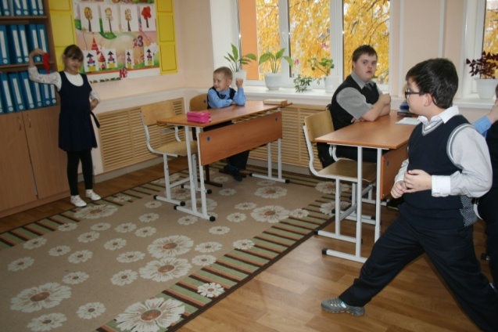
моделировать пространственное расположение предметов;
— ориентироваться на поле листа бумаги;
— двигаться в заданном направлении и изменять его.
Программные требования образовательных учреждений предусматривают обязательное использование терминологии, обозначающей пространственные отношения. Благодаря многократным действиям правой (у левшей — левой) руки у ребенка вырабатываются зрительно-двигательные связи, обеспечивающие выделение данной руки как ведущей. От этого в дальнейшем и зависит умение разграничивать правую и левую стороны окружающего пространства. Ориентируясь в пространстве, ребенок сначала усваивает дифференциацию отношений предметов и их частей по вертикали (на, над, под, вверху, внизу и т. д.). На следующем этапе анализируются отношения горизонтального пространства — позиции близости: близко, ближе, далеко, дальше. Практика показывает, что ориентировка в ближнем пространстве у детей с интеллектуальной недостаточностью формируется раньше и легче, чем ориентировка в дальнем пространстве. Определение удаленности предметов по отношению к самому ребенку целесообразно проводить в процессе измерения расстояния до нужного объекта веревочкой, палочкой, шагами (а потом и метром).---ФОТО-- Такая практическая деятельность дает в дальнейшем ребенку возможность самостоятельно определять, что находится от него дальше, а что — ближе. Следующий этап работы — формирование КВАЗИПРОСТРАНСТВЕННЫХ ОТНОШЕНИЙ (определение месторасположения предметов относительно друг друга: на столе, под столом, в шкафу, около окна, за дверью и т. д.) и их вербализация в виде ответов на отдельные вопросы, отчетов о совершенных действиях, планировании предстоящей практической деятельности. Навыки пространственной ориентировки позволяют определить местоположение человека в трехмерном пространстве на основе выбранной им системы отсчета (точкой отсчета может быть собственное тело или любой предмет из окружающей обстановки). Огромное значение в ориентировке имеют пространственные представления, благодаря которым ребенок может выбрать нужное направление и сохранять его при движении к цели. Формирование пространственных ориентировок проводится поэтапно на основе:
— действий по подражанию взрослому (ребенок действует с объектами, полностью копируя действия с предметами и предоставляя отчет о проделанном);--ФОТО--
— действий по готовому образцу (самостоятельный анализ ребенком образца (ситуации) с точки зрения пространственных соотношений предметов и их частей с последующим выполнением задания; при этом усложнение идет от повторения знакомых ситуаций, с которыми дети уже встречались на предыдущих этапах работы, к идентичным незнакомым и далее к созданию вариативных, новых ситуаций);
— действий по инструкции взрослого, которые организуются лишь тогда, когда ребенок приобрел собственный практический опыт и закрепил его в слове в процессе планирования, выполнения деятельности и предоставления отчета о сделанном;
— самостоятельного планирования и моделирования пространственных отношений различных предметов и объектов;
Итак, условием полноценного овладения учеником пространственными ориентировками является постепенное усложнение материала: от заданий на ориентировку на собственном теле и в окружающем пространстве по различным заданным параметрам; самостоятельного определения пространственных отношений между объектами, моделирования их взаимоотношений до полного словесного отчета о выполнении заданий с использованием терминов, обозначающих пространственные отношения.
НА ЛОГОПЕДИЧЕСКИХ ЗАНЯТИЯХ
Система фонем (от греч. phone — звук) — это тоже сенсорные эталоны, без овладения которыми невозможно овладение смысловой стороной языка, а значит, и регулятивной функцией речи . Важное значение для формирования речи, становления второй сигнальной системы ребенка имеет интенсивное развитие функции слухового и речедвигательного анализаторов.Сопровождая осязательные ощущения при ощупывании и хватании предметов, при прослеживании движущихся предметов и поисковых движениях глаз, при повороте головы в сторону звуковых сигналов, при настройке мышц гортани на тональность слышимого звука, мышечные ощущения усиливают другие ощущения и способствуют их синтезу. В мозгу ребенка между звуками слышимой речи и мышечными ощущениями при произнесении слов возникают соответствующие связи, которые участвуют в формировании громкой речи.Дифференцированное слуховое восприятие фонем является необходимым условием их правильного произношения. Несформированность фонематического слуха или слухоречевой памяти может стать одной из причин дислексии (трудности в овладении чтением), дисграфии (трудности в овладении письмом), дискалькулии (трудности в овладении арифметическими навыками ). Усвоение фонематической стороны речи зависит в том числе и от моторной сферы (двигательные центры речи головного мозга и речедвигательный аппарат), недоразвитие которой также значительно затрудняет овладение речью. В результате слуховые и кинестетические образы или схемы многих слов долго остаются для детей недостаточно четкими, ослаблен контроль за собственным произношением. Остановимся на коррекции сенсорной базы (чувственной основы) речи, к которой относятся в первую очередь слуховое внимание, речевой слух и речевая моторика. Воспринимаемые на слух слова выступают в роли эталона, по которому формируется соответствие воспринимаемого звукового образа и артикуляционных схем этих слов
рИТМИКА
Развитие слухового восприятия идет, как известно, в двух направлениях: с одной стороны, развивается восприятие речевых звуков, т. е. формируется фонематический слух, а с другой — развивается восприятие неречевых звуков, т. е. шумов.
Свойства звуков нельзя, подобно разновидностям формы или цвета, представить в виде предметов, с которыми выполняются различные манипуляции — перемещения, прикладывания и др. Отношения звуков развертываются не в пространстве, а во времени, что затрудняет их выделение и сравнение. Ребенок пропевает, проговаривает речевые звуки и постепенно овладевает умением изменять движения голосового аппарата в соответствии с особенностями слышимых звуков. Наша практика работы с детьми показывает, что различение неречевых звуков и умение действовать в соответствии со звуковым сигналом можно последовательно сформировать. Развитие восприятия неречевых звуков идет от элементарной реакции на наличие или отсутствие звуков к их восприятию и различению, а затем к использованию в качестве сигнала к действиям, осмыслению. Формированию звуковысотного, ритмического, динамического элементов слуха способствуют занятия музыкально-ритмической деятельностью. Б. М. Теплов отмечал, что музыкальный слух как особая форма человеческого слуха также формируется в процессе обучения. Слух обусловливает более тонкую дифференцировку звуковых качеств окружающего предметного мира. Этому способствуют занятия пением, слушание разнохарактерной музыки, обучение игре на различных инструментах. Музыкальные игры и упражнения, кроме того, снимают излишнее напряжение у детей, создают положительный эмоциональный фон настроения. Подмечено, что с помощью музыкального ритма можно установить равновесие в деятельности нервной системы ребенка, умерить слишком возбужденный темперамент и растормозить заторможенных детей, урегулировать лишние и ненужные движения. Использование фонового звучания музыки при проведении занятий очень благоприятно сказывается на детях, так как с давних пор музыка используется как лечебный фактор, играя терапевтическую роль. В развитии слухового восприятия существенное значение имеют движения рук, ног, всего корпуса. Подстраиваясь к ритму музыкальных произведений, движения помогают ребенку вычленить этот ритм. В свою очередь, чувство ритма способствует ритмизации и обычной речи, делая ее более выразительной.
Приведем примеры упражнений, способствующих формированию чувства ритма:
— отхлопывание в ладоши (оттопывание ногой, отстукивание мячом об пол) простого ритмического рисунка по показу и по слуху;
— повторение на звучащем инструменте прохлопанного ритмического рисунка;
— ускорение и замедление ходьбы (бега) при изменении звучащей музыки;
— выполнение движения в заданном темпе по прекращению подсчета или звучащей музыки;
— ходьба с хлопками, ритмичными стихами, под удары барабана (бубна);
— переход с ходьбы на бег (и обратно) при изменении ритма темпа, характера музыки;
— поднимание рук вперед до ориентира без зрительного контроля под удары бубна;
— воспроизведение ритма (или темпа) в движениях рук (по выбору детей);
— выполнение имитационных упражнений под музыку разного характера: марш,
колыбельная, полька и др.
РУЧНОЙ ТРУД
Органом осязания служит рука. На концевых фалангах пальцев тыльной поверхности кисти находится наибольшее количество специализированных окончаний нервных волокон, расположенных в коже и реагирующих на прикосновения к ней. От синхронности движений пальцев обеих рук, точности и целенаправленности движений, последовательности перцептивных (обследующих) действий зависит полнота и правильность образа воспринимаемого предмета. Следовательно, развитию тактильно-двигательных ощущений будут способствовать ручные виды деятельности :лепка из глины, пластилина, теста;
аппликация из разного материала (бумага, ткань, пух, вата, фольга);
аппликационная лепка (заполнение рельефного рисунка пластилином);
оригами (конструирование из бумаги);
макраме (плетение из ниток, веревочки )
ИГРА ,ИГРОКОРРЕКЦИЯ.
У большинства детей раннего возраста, имеющих нарушения интеллектуального развития, слабо выражен интерес к окружающему, почти отсутствует реакция на новизну. Сенсорное восприятие крайне обеднено. Внимание неустойчивое и носит формальный характер. Моторная активность снижена, координация движений нарушена. Отмечается слабость или недостаточность совместного взаимодействия руки и глаза. Игровая деятельность не развита. Игра – это наиболее естественная деятельность для ребенка . В игре ребенок знакомится с окружающим миром, осваивает новые умения. Все, что ребенок узнал в ходе своего познавательного развития, включается в его игру и многократно повторяется – в манипулятивных играх ребенок снова и снова повторяет новое понравившееся ему ощущение, позже он играет с новыми предметами и явлениями (промокнув под дождем, ребенок, вернувшийся с прогулки, будет некоторое время играть в дождик в ванной, другой, впервые увидев в небе самолет, «превращает» в самолетики свои старые игрушки, подходящие по форме, – детали конструктора, карандаши). Педагог управляет процессом игры, развитием сюжета, учитывая уровень развития и актуальные знания ребенка. Например, играя в машинку, один ребенок может катать ее педагогу и ловить, когда она катится обратно. Цель такого занятия – развитие произвольного внимания (надо сконцентрировать его на машинке и удерживать некоторое время, пока продолжается игра), усвоение пространственных характеристик «далеко/близко». Другой ребенок берет несколько машин и развозит их по гаражам, следит, чтобы каждая машина попала в гараж такого же цвета и чтобы ехали они не просто так, а по очереди. На одном из последних этапов работы ребенок с педагогом строит целую улицу, расставляет дома, вешает на каждый дом его номер и возит машины по заданному маршруту, причем каждая машина везет груз по определенному адресу. Такая игра требует от ребенка хорошего функционирования сразу нескольких разных процессов: произвольного внимания, ориентировки в созданном им пространстве, серийной организации процесса, моторной и зрительно-моторной координации, способности совершать сложные действия двумя руками и др. Развитие моторики обеспечивает развитие других систем. Для того чтобы эффективно определять форму, объем и размер предмета, ребенок должен иметь хорошо развитые скоординированные движения мышц обеих рук, мышц глаз и мышц шеи. Таким образом, три группы мышц обеспечивают функцию восприятия. Известно, что точность движений при обследовании предметов достигается путем развития мелкой моторики кисти руки, формированием глазодвигательных (зрительно-моторных) координаций; для полноценной пространственной ориентировки следует владеть своим телом, осознавать расположение отдельных его частей (головы, рук, ног и др.) в статическом и динамическом режимах .
На коррекционно-развивающих занятиях решаются следующие задачи:
1. Развитие двигательной активности детей:
Нормализация мышечного тонуса рук;
Совершенствование движений.
2. Развитие функциональных возможностей рук, мелкой (тонкой) моторики:
Развитие правильных движений обеих рук поочередно;
Тренировка правильного способа удержания предмета;
Развитие моторики в соответствии со звучащим текстом;
Тренировка изолированных движений рук;
Развитие движений пальцев рук;

Формирование правильного захвата.
3. Развитие зрительно-моторной координации:
Рисование пальцем;
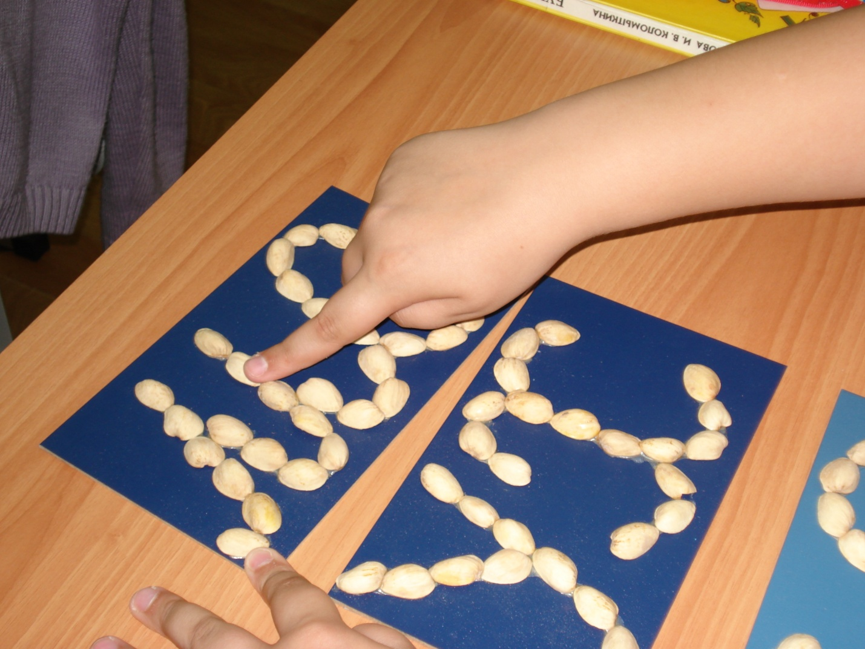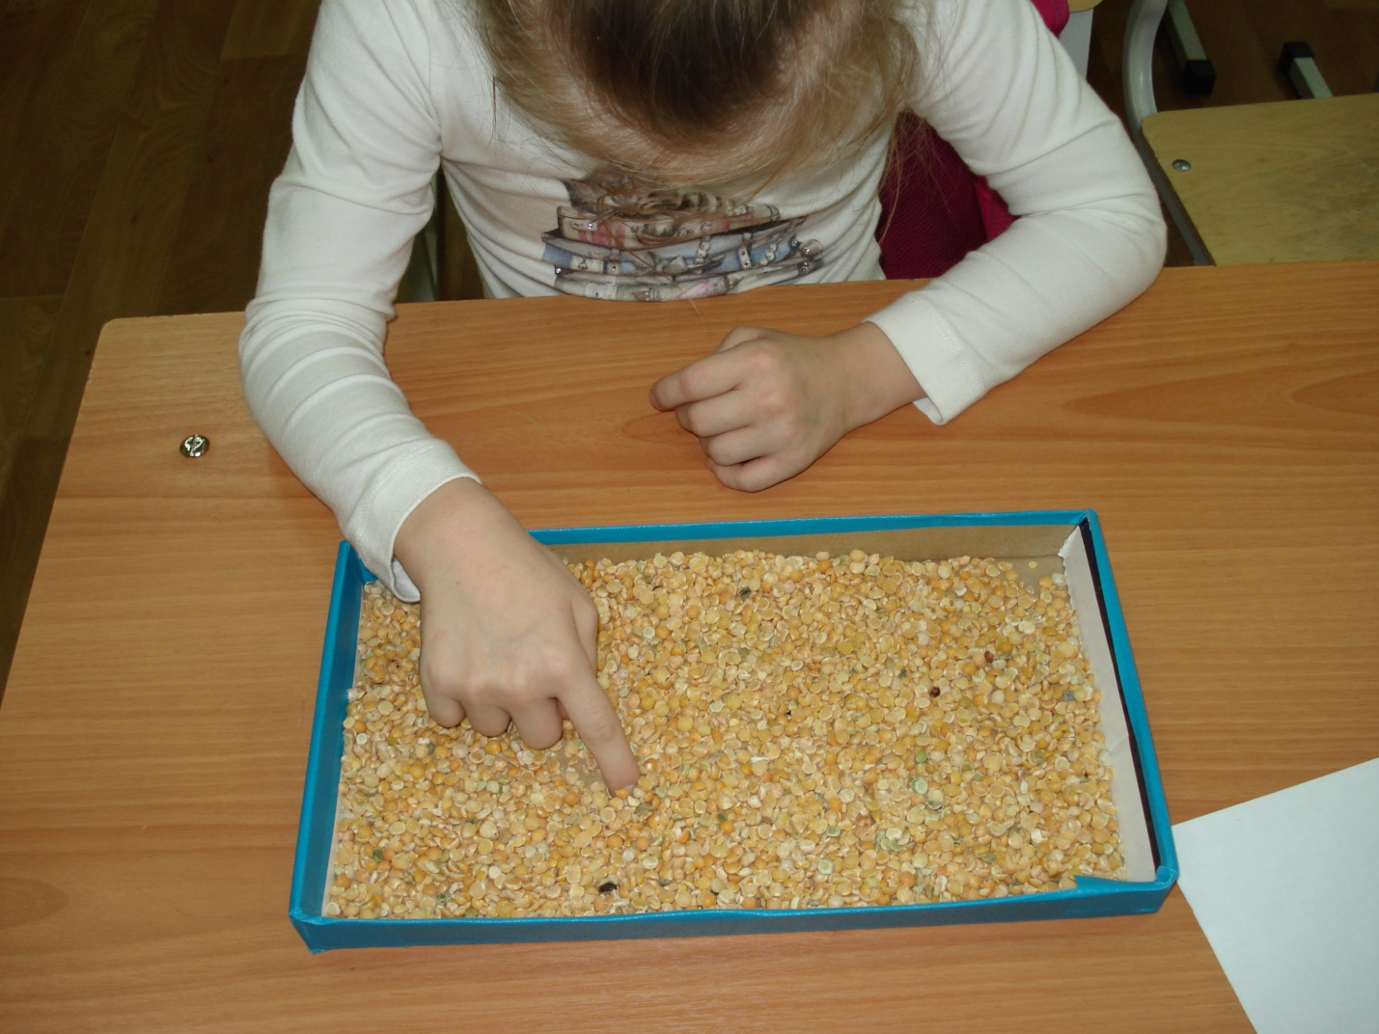
игры с мозаикой, конструктором (металлическим, пластмассовым, кнопочным)

игры с пазлами ;
сортировка мелких предметов (пуговицы, желуди, бусинки, фишки, ракушки) разных по величине, форме, материалу;

доставание бусин ложкой из стакана;

игры с водой разной температуры;
игры с мелкими камушками, сухим песком (теплым и холодным) и др.
Пальчиковые игры;
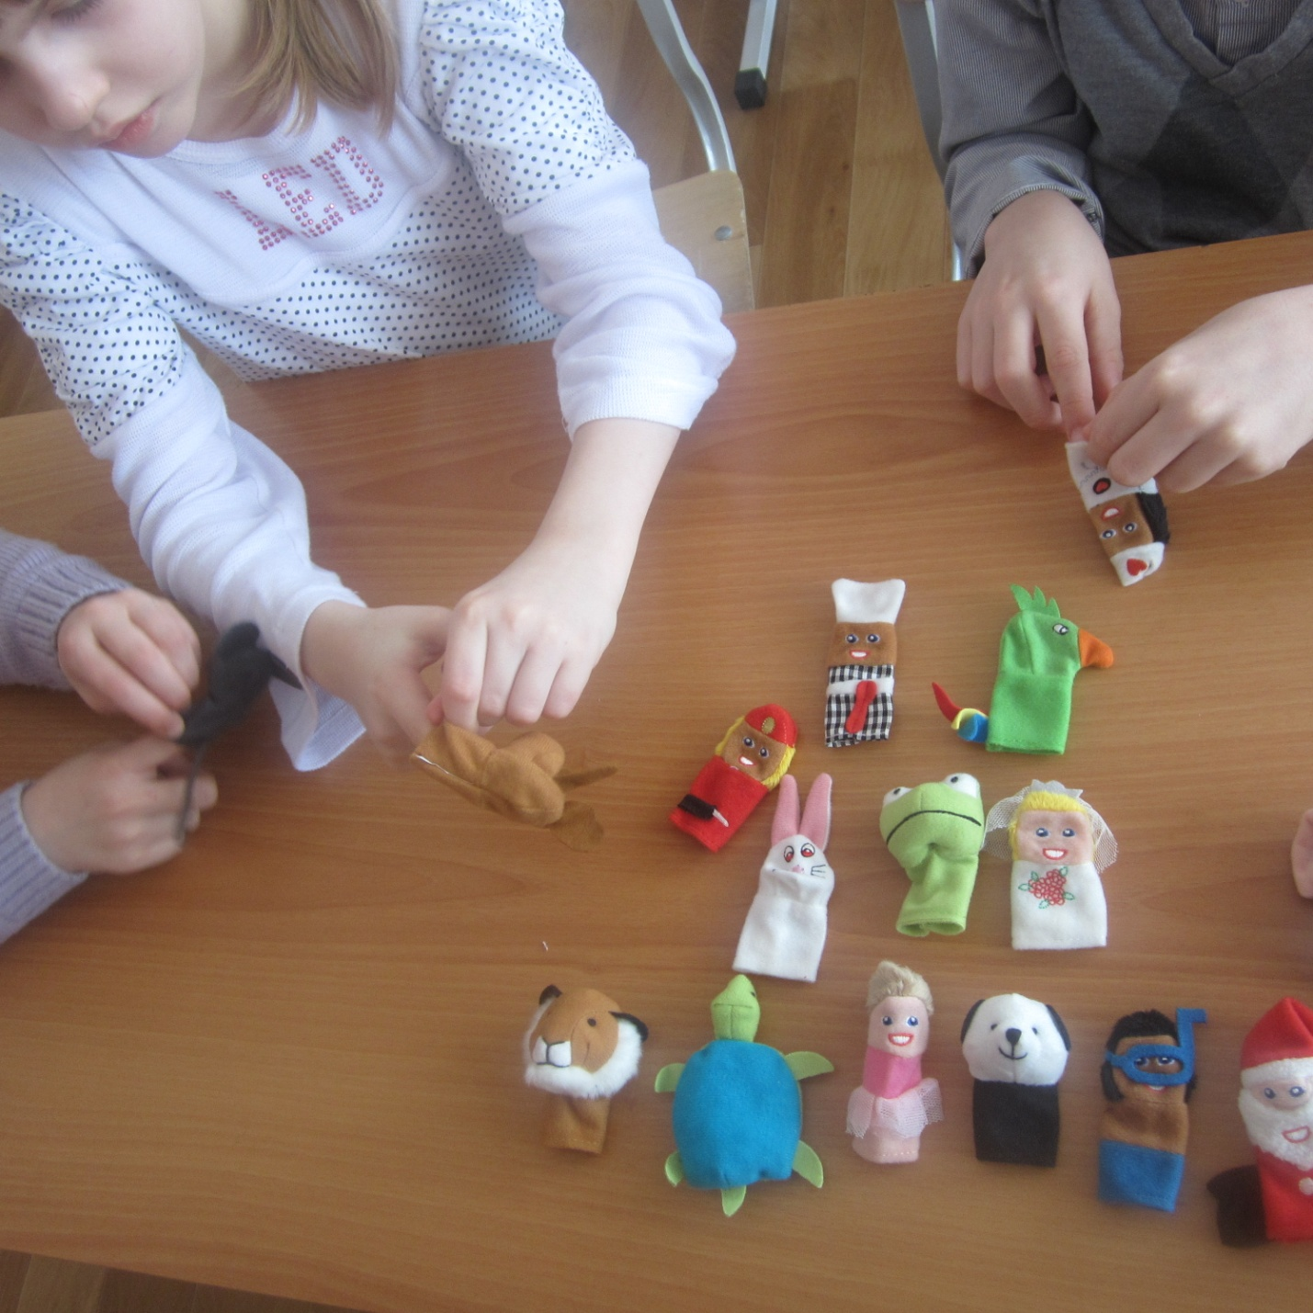
Ориентировка на столе, ориентировочно-поисковые действия.

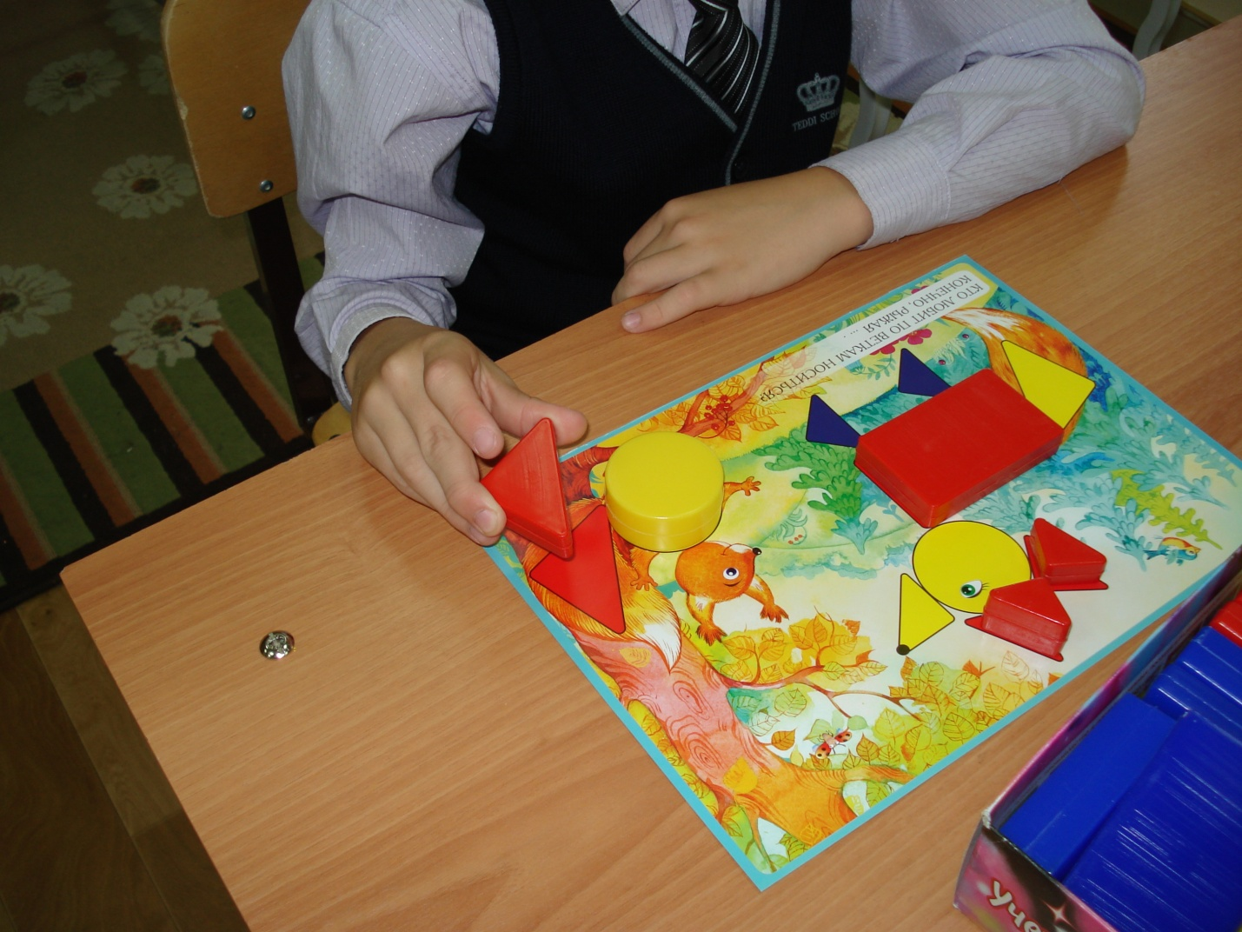

4. Стимуляция развития речи:
Активизация звукоподражания;
Пальчиковые игры со звукоподражанием;
Соотнесение игрушки со звукоподражанием;
Соотнесение действия со словом;
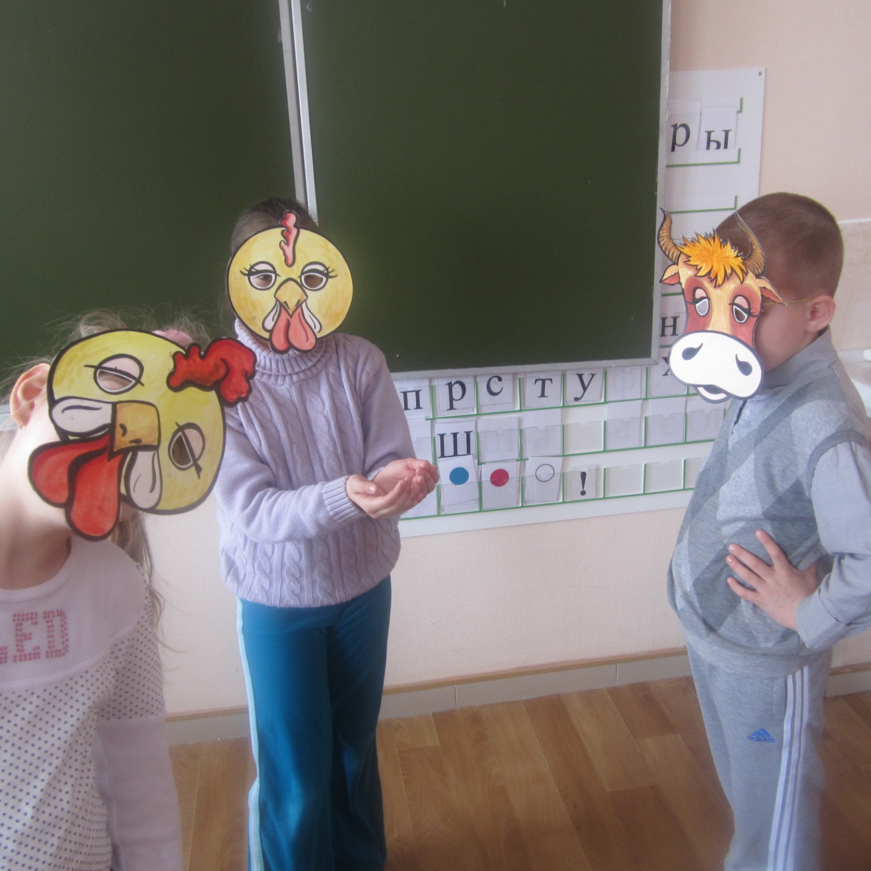

Имитация действий в соответствии со звучащим текстом.
ГИГИЕНА ,САМООБСЛУЖИВАНИЕ .
Различение составных, более сложных ароматов проводится в процессе обучения на специальных занятиях. В этой работе важно, чтобы добавленный аромат четко дифференцировался, например обычный чай и чай с добавлением мяты, свежевыстиранный надушенный и ненадушенный носовой платок и др.--ФОТО-- Отметим, что на коррекционных занятиях дети учатся выделять и неприятные, отталкивающие запахи, особенно пищевых продуктов (несвежая колбаса, испорченное мясо, загнившая картофелина и др.), что должно приучить их осторожно относиться к таким продуктам. При этом педагог показывает, как нужно нюхать незнакомые предметы (осторожно, нерезко, на расстоянии).----ФОТО--- Самыми трудными для младших школьников являются задания на различение запахов натуральных предметов и веществ с искусственно созданным запахом: цветы или духи с цветочным ароматом, апельсин или освежитель воздуха с запахом цитрусовых и др. При этом отметим, как показывает практика, у отдельных людей функция обоняния может быть понижена или совершенно отсутствовать. Процесс восприятия запаха состоит из множества стадий. Дети узнают, зачем им нужен нос, знакомятся с внешними признаками этого органа обоняния и его функциональными возможностями при различении обонятельных характеристик предмета, путем активного обследования его осязаемых признаков.
Вкусовые качества предметов дети различают, пробуя их на вкус. Таким образом они знакомятся с внешними признаками и функциональными возможностями языка как органа вкуса. Вкус распознается вкусовыми луковичками, в основном расположенными на языке, отчасти на мягком

ЖИВОЙ МИР.
Развитие сенсорных действий ребенка происходит не само собой, а лишь в ходе усвоения общественного сенсорного опыта, под влиянием практики и обучения. Эффективность этого процесса значительно повышается, если ребенка специально обучают способом обследования предметов с применением соответствующих сенсорных эталонов. Сенсорные эталоны — это общепринятые образцы каждого вида свойств и отношений предметов. Их относительно немного, и человечество сумело их упорядочить, свести к нескольким разновидностям. Усвоение представлений об этих разновидностях дает возможность воспринимать окружающий мир как бы сквозь призму общественного опыта. Для того чтобы ребенок начал усваивать сенсорные эталоны и способы обследования, он должен быть к этому соответствующим образом подготовлен. Сам процесс усвоения эталонов и овладения способами обследования длительный, растянутый на несколько лет и включает постепенный переход ко все более сложным формам восприятия.
Например , чтобы сформировать полноценный образ лимона, кроме названных способов обследования, его еще нужно понюхать, полизать или попробовать. Важно, чтобы дети научились выделять существенные признаки, значимые для той или иной деятельности.
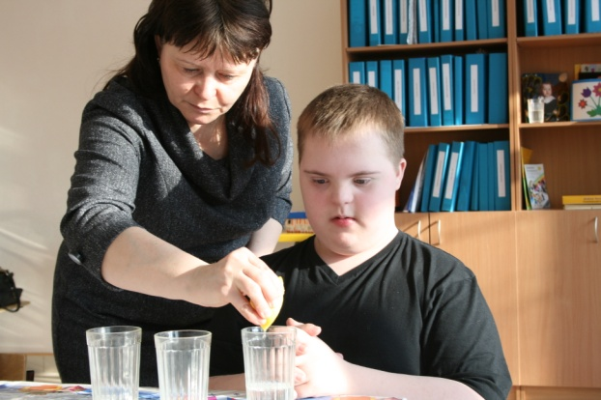

ФИЗИЧЕСКАЯ КУЛЬТУРА
Дети с интеллектуальной недостаточностью не умеют быстро и точно начать движение, поменять темп и ритм движений, испытывают затруднения при выполнении противоположных движений. Недоразвитие кинестетической чувствительности вызывает возрастание двигательной недостаточности при выполнении сложных движений, когда требуется управление движениями, четкое дозирование мышечных усилий, точность, пространственно-временная организация движений, т. е. сенсомоторная координация.Процесс формирования навыков протекает волнообразно. Становления навыков зависят от сложности разучиваемого упражнения, двигательного опыта обучающегося с нарушениями интеллекта, его ориентировки в задании, условий обучения, индивидуальных особенностей и методики обучения. Условно выделяяются четыре стадии формирования двигательных навыков у учащихся коррекционных школ:
- стадию создания представления о двигательном действии через пробные попытки выполнить данное упражнение частично;
- стадию уточнения деталей упражнения;
- стадию устранения лишних движений и первоначальное выполнение упражнения целиком;
- стадию автоматизации и вариативности двигательных навыков.

«Сенсорная тропа для ног» — это дорожка из ковролина, на которой с помощью липучек закрепляются разные по фактуре «кочки»: мешочки из тонкой, но прочной ткани с разными наполнителями (тряпочки, кусочки кожи, поролона, мелкие камушки, горох и др.). Разнообразие ощущений делает хождение по дорожке увлекательным. Такая ходьба полезна для развития тактильного восприятия, а также для координации движений и профилактики плоскостопия. Для получения более полных ощущений рекомендуется ходить босиком или в тонких носках.
Резиновый коврик с неострыми шипами: постоять, полежать, походить.
ЛФК
Одной из целей занятий физкультурой является развитие у ребенка способности произвольно выполнять различные двигательные задания. Сначала занятие может представлять собой свободную игру в физкультурном зале с использованием спортивного снаряжения. Педагог показывает ребенку, что можно делать с мячами, кеглями, гимнастическими палками; старается заинтересовать его разными упражнениями. Постепенно все больше времени на занятии занимают упражнения, которые дети выполняют вместе или по очереди, самостоятельно или с помощью. Степень такой помощи зависит от состояния ребенка: кого-то надо вести за руку от одного снаряда к другому, руководить каждым действием, что-то делать руками ребенка; другому достаточно напоминать, когда перейти к следующему упражнению. Поэтому здесь взаимоотношения ребенка и педагога должны быть построены иначе, чем на игровых занятиях. Если сначала эти задания предлагаются ребенку в игре: «быстро убегаем от волка», «перелезаем через гору» и др., то на определенном этапе инструктор ЛФК начинает требовать от ребенка произвольного их выполнения: «пройди по скамейке и брось мяч в корзину», «быстро пробеги до стены и обратно», появляются эстафеты, «полосы препятствий». Занятия могут проводиться индивидуально и в группе. В результате курса занятий по двигательной терапии решаются такие задачи, важные для познавательного развития:
– освоение пространства помещения;
– освоение ребенком собственного тела;
– выполнение ребенком ряда последовательных движений;
– развитие зрительно-моторной координации;
– формирование взаимодействия рук, ног, реципрокной координации движений;
– развитие слухового внимания, умения действовать по инструкции;
– развитие способности удержать и выполнить одну или несколько инструкций.
МУЗЫКА
Музыкальные занятия – один из самых эмоционально насыщенных видов работы. Очень многие дети с нарушениями развития интересуются миром звуком больше, чем другими ощущениями. Ребенка захватывают музыка, любимые песни и сам процесс занятия, на котором разные звуки сопровождают разнообразные упражнения и игры. Смена звукового оформления делает более заметной и понятной смену видов работы – ходьба под музыку, игра на инструментах, пение, танцы и др. Благодаря этому на музыкальных занятиях уже с первых этапов удается ввести четкий повторяющийся ритуал – правила, которые дети выполняют легко и с удовольствием.
Задачи(оглашены только касающиеся развития двигательных функций), которые решаются на музыкальных занятиях :
в) развитие двигательной сферы:
– развитие ритмичности движений;
– формирование темповых характеристик движений;
– развитие координации движений, общей и мелкой моторики;
– развитие произвольных движений;
– формирование у ребенка внутреннего контроля за своими действиями;
– обучение управлению своим телом;

ФИЗМИНУТКИ
Массаж подушечек пальцев рук и фаланг пальцев (от ногтевых фаланг к основаниям пальцев), потягивание сцепленных пальцев в противоположные стороны с речевым стихотворным сопровождением, так как стихи, сопровождающие упражнения, — это та основа, на которой формируется чувство ритма.
Имитационные движения для кистей рук:
— мытье рук перед едой
— стряхивание воды с кисти
— полоскание белья
— надевание перчаток
— поглаживание кошки
— пальчики танцуют
Хороший эффект дает использование массажных мячей-валиков. Разные по форме, упругости, фактуре поверхности мячи-валики обеспечивают широкий спектр разнообразных ощущений, которые можно получить, действуя с этими предметами самостоятельно или сосредоточившись на своих ощущениях, в то время как специалист делает ими легкий массаж. 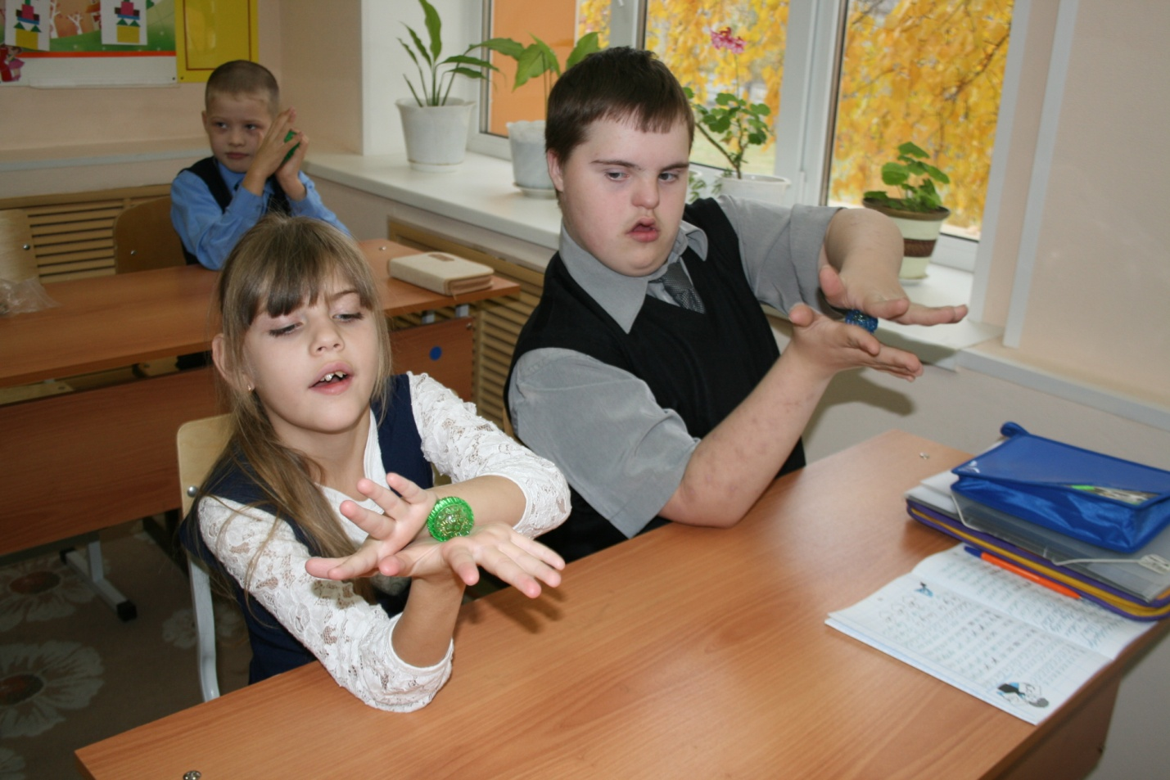

ОКОНЧАНИЕ РАБОТЫ
Данные факты позволяют вести речь о единении процессов сенсорного и психомоторного развития детей. Становится возможным расширить круг задач сенсорного воспитания и определить основные следующим образом.
1. Совершенствование двигательных функций (развитие и совершенствование общей (крупной) и ручной (мелкой) моторики, формирование графомоторных навыков).
2. Тактильно-двигательное восприятие.
3. Развитие слухового восприятия.
4. Развитие зрительного восприятия.
5. Восприятие формы, величины, цвета.
6. Восприятие особых свойств предметов (вкус, запах, вес).
7. Восприятие пространства и времени.
Итак, в каждом возрастном периоде стоят свои задачи сенсорного развития, и решать их следует путем разработки и использования наиболее эффективных средств и методов сенсорного воспитания с учетом последовательности формирования функции восприятия в онтогенезе.

